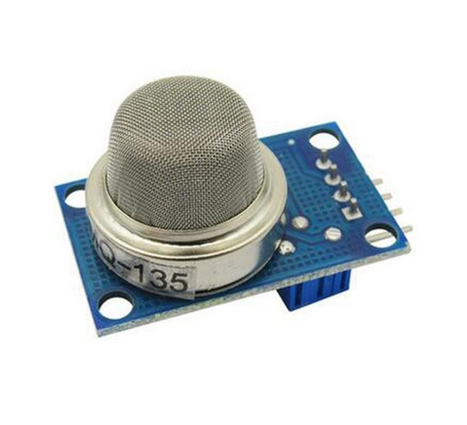

La serie de sensores de gas MQ utiliza un pequeño calentador de interior con un sensor electroquímico. Son sensibles para una gama de gases y se utilizan en interiores a temperatura ambiente. La salida es una señal analógica y se puede leer con una entrada analógica del Arduino.

Este sensor MQ-135 se utiliza para la medición de la calidad del aire y la detección de polución y gases nocivos en ambientes domésticos e industriales.

**CARACTERISTICAS**:

Nuevo y de alta calidad.

Voltaje de trabajo: 5v.

Pin Definición: 1_salida, 2_GND, 3_VCC

Con una larga vida y estabilidad fiable

Chip Principal: Sensor MQ-135 Air Quality Sensor

Doble salida: Salida analógica y salida a nivel TTL.

Alta sensibilidad al Amoníaco (NH3), Óxidos de nitrógeno (NOx), Alcohol, Sulfuros, Benceno (C6H6), Monóxido de cargono (CO), humo y otros gases nocivos.

Montado en módulo con pines de conexión.

Sensibilidad ajustable con el potenciómetro.

Rango de detección: 10-1000ppm.

Tamaño: 32mm x 22mm x 24mm

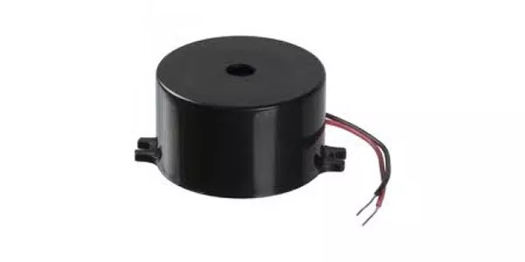

Un zumbador o mejor conocido como buzzer (en inglés) es un pequeño transductor capaz de convertir la energía eléctrica en sonido.

Para hacerlos funcionar solo basta conectar el positivo con el + y la tierra o negativo con el – de una batería o cualquier fuente de corriente directa.

**Características:**

* Tipo: Activo
* Diametro: Φ12mm
* Alto: 9.5mm
* **Voltaje disponible:**

|  |  |  |  |
| --- | --- | --- | --- |
| **Voltaje** | **3VDC** | **5VDC** | **12VDC** |
| Rango de voltaje | 2.7-3.5VDC | 4-7VDC | 10-13VDC |
| Corriente (mA) | <=32mA | <=32mA | <=25mA |
| Salida sonido | >=85dB | >= 85dB | >= 85dB |
| Frec. Resonancia | 2300Hz       +-300 | 2300Hz       +-300 | 2300Hz       +-300 |
| Rango temperatura | -20°C a 45°C | -20ºC a 45ºC | -20ºC a 45ºC |

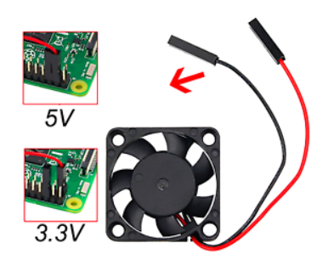Ventilador 3.3 V a 5 V de 2mm

* Conector de interfaz doble de un solo cable para modo de doble velocidad (3.3 V y 5 V)
* Bajo nivel de ruido (15.92dBA), larga vida útil (30,000 horas), caudal de aire: 1.79CFM
* Compatible con otros proyectos robóticos y placas de desarrollo.
* Posee 2 entradas: GND (cable negro) y VCC (cable rojo)

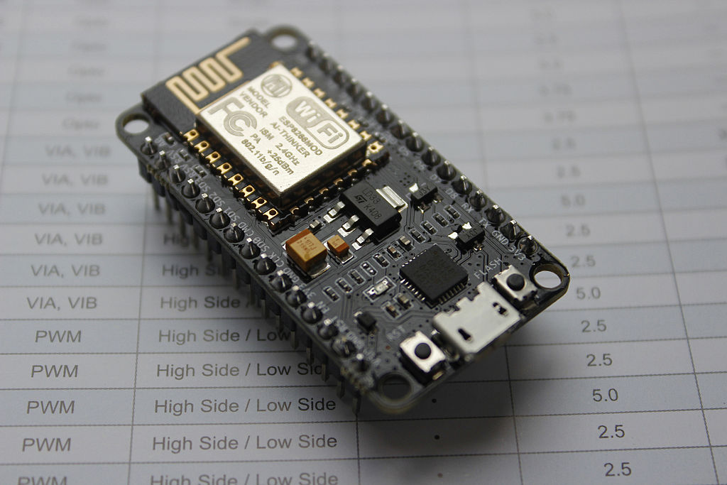

* 32-bit RISC CPU: Tensilica Xtensa LX106 corriendo a 80 MHz (que puede ser overclokeado a 160MHz si se requiere)
* 64 KiB de RAM para instrucciones y 96 KiB de RAM para datos
* IEEE 802.11 b/g/n Wi-Fi
* 16 pines GPIO (ver datasheet)
* SPI e I2C
* UART en los pines dedicados (usada para la programación del chip)
* 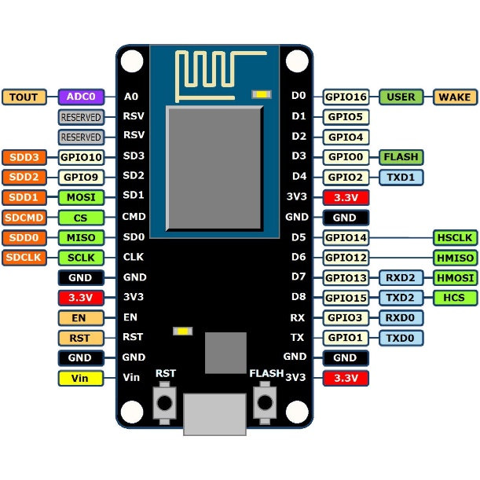Un convertidor Analógico-Digital (ADC) de 10 bit

Datasheet ESP nodeMCU